Сообщение о возможном установлении публичного сервитута
В соответствии со ст. 39.42 Земельного кодекса Российской Федерации администрация Окуловского муниципального района информирует правообладателей земельных участков о возможном установлении публичного сервитута по ходатайству Публичного акционерного общества «Россети Северо-Запад» сроком на 49 лет с целью размещения и эксплуатации существующего инженерного сооружения «ВЛ-10 кВ Л-3 ТПС Боровёнка» общей площадью 362261 кв.м., в том числе:
- на часть земельного участка с кадастровым номером 53:12:0000000:5149, расположенного по адресу: Российская Федерация, Новгородская область, Окуловский район, Боровёнковское сельское поселение, п. Боровёнка, ул. Калинина, земельный участок 119
- на часть земельного участка с кадастровым номером 53:12:0000000:5229, расположенного по адресу: Российская Федерация, Новгородская область, Окуловский район, Боровёнковское сельское поселение, п. Боровёнка, ул. Дзержинского, земельный участок 30
- на часть земельного участка с кадастровым номером 53:12:0403004:5, расположенного по адресу: Новгородская область, Окуловский район, Окуловское лесничество, Теребуновское и Боровенковское участковые лесничества, лесной квартал 100
- на часть земельного участка с кадастровым номером 53:12:0530001:17, расположенного по адресу: Новгородская область, Окуловский район, Окуловское лесничество, Боровенковское участковое лесничество, лесной квартал №216
- на часть земельного участка с кадастровым номером 53:12:0536049:20, расположенного по адресу: Новгородская область, Окуловский район, Боровёнковское сельское поселение, п. Боровёнка, ул. Красная Горка, дом 21
- на часть земельного участка с кадастровым номером 53:12:0536049:23, расположенного по адресу: Новгородская область, Окуловский район, Боровёнковское сельское поселение, п. Боровёнка, ул. Красная Горка, д. 33
- на часть земельного участка с кадастровым номером 53:12:0536049:24, расположенного по адресу: Новгородская область, Окуловский район, Боровёнковское сельское поселение, п. Боровёнка, ул. Красная Горка
- на часть земельного участка с кадастровым номером 53:12:0536068:4, расположенного по адресу: Новгородская область, Окуловский район, Боровёнковское сельское поселение, п. Боровёнка, ул. 1 Мая, д 66
- на часть земельного участка с кадастровым номером 53:12:0536068:7, расположенного по адресу: Новгородская область, Окуловский район, Боровёнковское сельское поселение, п. Боровёнка, ул. 1Мая, д. 81
- на часть земельного участка с кадастровым номером 53:12:0536068:10, расположенного по адресу: Новгородская область, Окуловский район, Боровёнковское сельское поселение, п. Боровёнка, ул. 1 Мая, д 87
- на часть земельного участка с кадастровым номером 53:12:0536075:33, расположенного по адресу: Новгородская область, Окуловский район, Боровёнковское сельское поселение, п. Боровёнка, ул. Калинина, д 27
- на часть земельного участка с кадастровым номером 53:12:0536075:159, расположенного по адресу: Российская Федерация, Новгородская область, Окуловский район, Боровёнковское сельское поселение, п. Боровёнка, ул. Калинина, земельный участок 25
- на часть земельного участка с кадастровым номером 53:12:0536076:15, расположенного по адресу: Новгородская область, Окуловский район, Боровёнковское сельское поселение, п. Боровёнка, ул. Калинина, д 34
- на часть земельного участка с кадастровым номером 53:12:0536076:42, расположенного по адресу: Новгородская область, Окуловский район, Боровёнковское сельское поселение, п. Боровёнка
- на часть земельного участка с кадастровым номером 53:12:0536076:172, расположенного по адресу: Российская Федерация, Новгородская область, Окуловский район, Боровёнковское сельское поселение, п. Боровёнка, ул. Калинина, земельный участок 5
- на часть земельного участка с кадастровым номером 53:12:0536081:37, расположенного по адресу: Новгородская область, Окуловский район, Боровёнковское сельское поселение, п. Боровёнка, ул. Калинина
- на часть земельного участка с кадастровым номером 53:12:0536087:55, расположенного по адресу: Новгородская область, Окуловский район, Боровёнковское сельское поселение, п. Боровёнка, ул. Калинина
- на часть земельного участка с кадастровым номером 53:12:0536087:212, расположенного по адресу: Российская Федерация, Новгородская область, Окуловский район, Боровёнковское сельское поселение, п. Боровёнка, ул. Калинина, земельный участок 77
- на часть земельного участка с кадастровым номером 53:12:0536089:9, расположенного по адресу: Новгородская область, Окуловский район, Боровёнковское сельское поселение, п. Боровёнка
- на часть земельного участка с кадастровым номером 53:12:0536093:16, расположенного по адресу: Новгородская область, Окуловский район, Окуловское лесничество, Боровенковское участковое лесничество, лесной квартал № 87
- на часть земельного участка с кадастровым номером 53:12:0537001:10, расположенного по адресу: Новгородская область, Окуловский район, Окуловское лесничество, Боровенковское участковое лесничество, лесной квартал 196
- на часть земельного участка с кадастровым номером 53:12:0559001:27, расположенного по адресу: Новгородская область, Окуловский район, д. Малое Боротно, д.20
- на часть земельного участка с кадастровым номером 53:12:0561001:40, расположенного по адресу: Новгородская область, Окуловский район, Боровёнковское сельское поселение
- на часть земельного участка с кадастровым номером 53:12:0563001:30, расположенного по адресу: Новгородская область, Окуловский район, Окуловское лесничество, Боровенковское участковое лесничество
- на часть земельного участка с кадастровым номером 53:12:0563001:31, расположенного по адресу: Новгородская область, Окуловский район, Окуловское лесничество, Боровенковское участковое лесничество
- на часть земельного участка с кадастровым номером 53:12:0563001:40, расположенного по адресу: Новгородская область, Окуловский район, Боровёнковское сельское поселение
- на часть земельного участка с кадастровым номером 53:12:0563001:41, расположенного по адресу: Новгородская область, Окуловский район, Боровёнковское сельское поселение
- на часть земельного участка с кадастровым номером 53:12:0566001:31, расположенного по адресу: Новгородская область, Окуловский район, Окуловское лесничество, Боровенковское участковое лесничество
- на часть земельного участка с кадастровым номером 53:12:0566001:33, расположенного по адресу: Новгородская область, Окуловский район, Окуловское лесничество, Боровенковское участковое лесничество, лесной квартал № 216
- на часть земельного участка с кадастровым номером 53:12:0569001:22, расположенного по адресу: Новгородская область, Окуловский район, Боровёнковское сельское поселение, д. Горки. На земельном участке расположено здание, жилой дом, 1
- на часть земельного участка с кадастровым номером 53:12:0571001:8, расположенного по адресу: Новгородская область, Окуловский район, Окуловское лесничество, Боровенковское участковое лесничество
- на часть земельного участка с кадастровым номером 53:12:0573001:28, расположенного по адресу: Новгородская область, Окуловский район, Окуловское лесничество, Боровенковское участковое лесничество, лесной квартал № 241
- на часть земельного участка с кадастровым номером 53:12:0536065:28, расположенного по адресу: Новгородская область, Окуловский район, Боровёнковское сельское поселение, п. Боровенка, ул. 1Мая
- на часть земельного участка с кадастровым номером 53:12:0536082:129, расположенного по адресу: Российская Федерация, Новгородская область, Окуловский район, Боровёнковское сельское поселение, п. Боровёнка, ул. Дзержинского, земельный участок 26

Графическое описание местоположения границ публичного сервитута:
Публичный сервитут для размещения и эксплуатации существующего инженерного сооружения – «ВЛ-10 кВ Л-3 ТПС Боровёнка», расположенный по адресу: Новгородская область, Окуловский район
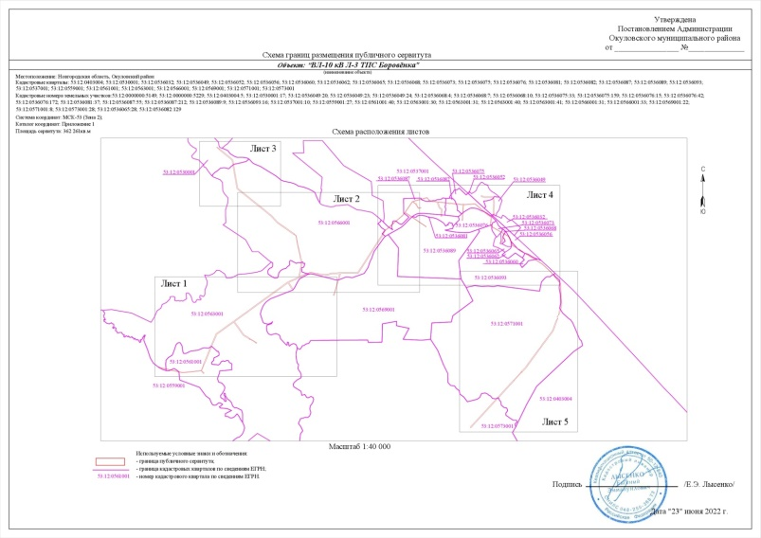 | 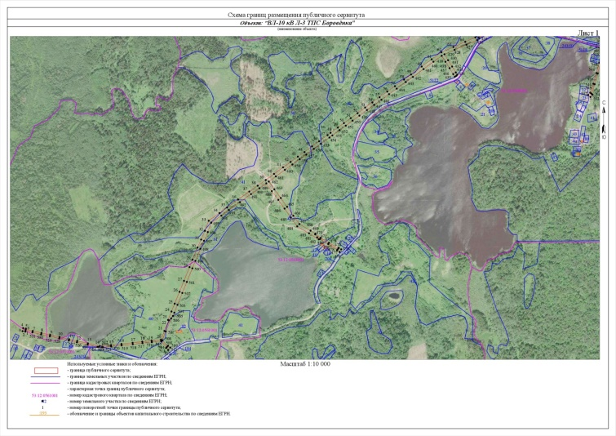
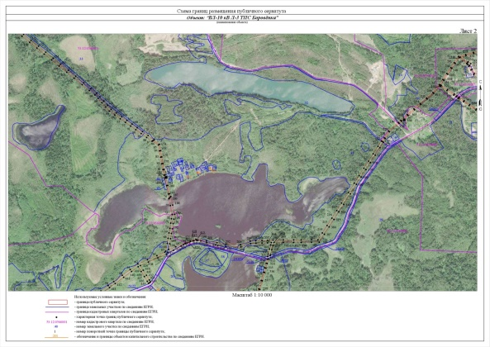 | 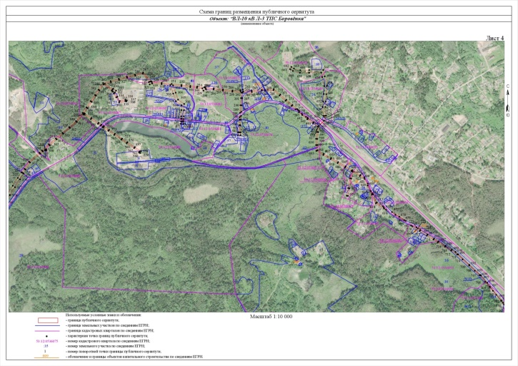
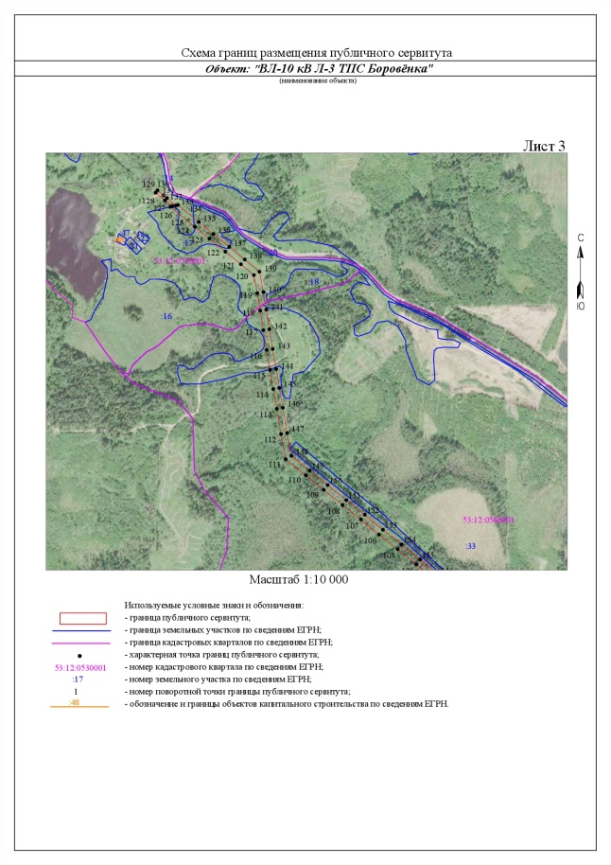 | 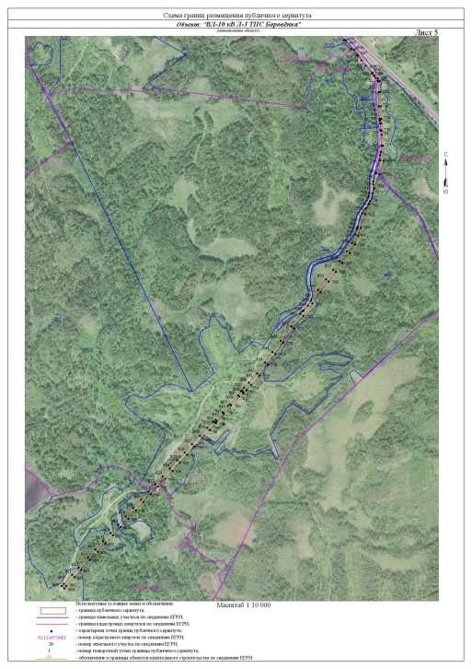

Заинтересованные лица в течение тридцати дней со дня опубликования настоящего сообщения могут ознакомиться с поступившим ходатайством об установлении публичного сервитута и прилагаемым к нему описанием местоположения границ публичного сервитута по адресу: в Администрацию Окуловского муниципального района по адресу: Новгородская область, Окуловский район, г.Окуловка, ул.Кирова, д.6, каб.23, контактный телефон (81657) 21-400, по рабочим дням с 08.00 до 17.00, перерыв на обед с 13.00 до 14.00.
Правообладатели земельных участков, в отношении которых испрашивается публичный сервитут, если их права (обременения права) не зарегистрированы в Едином государственном реестре недвижимости, могут обратиться с заявлением об учете их прав на земельные участки с приложением копий документов, подтверждающих эти права в Администрацию Окуловского муниципального района в рабочие дни с 8.00 до 13.00 и с 14.00 до 17.00 ч., по адресу: Российская Федерация, Новгородская область, Окуловский район, г.Окуловка, ул.Кирова, д.6, контактный телефон (81657) 21-400. Последний день подачи заявления 05 августа 2022 года.

